**Деятельность советников Топчихинского района.**

Советники директора по воспитанию и взаимодействию с детскими общественными организациями в Топчихинском районе Алтайского края в апреле 2025 года провели в своих школах мероприятия посвященные: Дню здоровья, Дню космонавтики, Дню памяти о геноциде советского народа нацистами и их пособниками в годы Великой Отечественной войны, Дню Земли. Привлекли к этим мероприятиям максимальное количество учащихся, особенно детей находящихся в «группе риска». Провели профилактические мероприятия по безопасности на дорогах и водоёмах в весенний период, профориентационные мероприятия, беседы о правилах использования велосипедов. Посетили с детьми районные мероприятия «Зарница 2,0», «Есть такая профессия – Родину защищать!», «Помните!»и «Вызов Первых», «Диктант Победы». Приняли вместе с детьми участие в «Марафоне добрых дел», «Письмо солдату» и другие.

На окружном уровне: советник директора по воспитанию Осокина Елена Александровна и муниципальный координатор Медведева Татьяна Владимировна выезжали на окружную интенсив-сессию молодых педагогов Алейского образовательного округа в город Алейске и поделились там своим опытом.

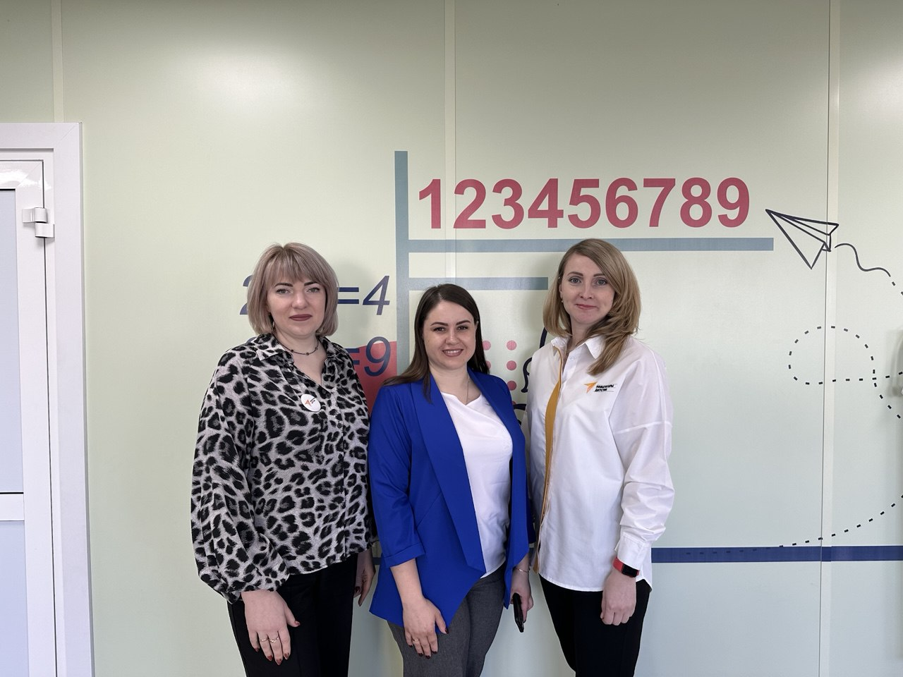

Интенсив-сессия для молодых педагогов Алейского

образовательного округа «Новые горизонты»

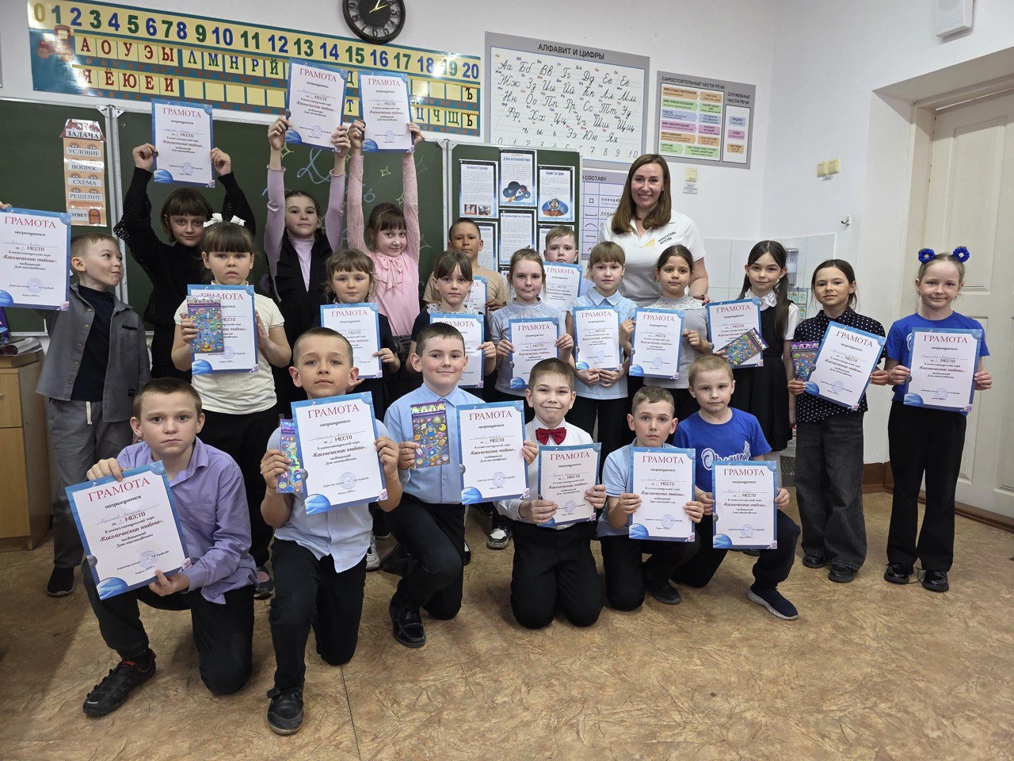

День космонавтики.

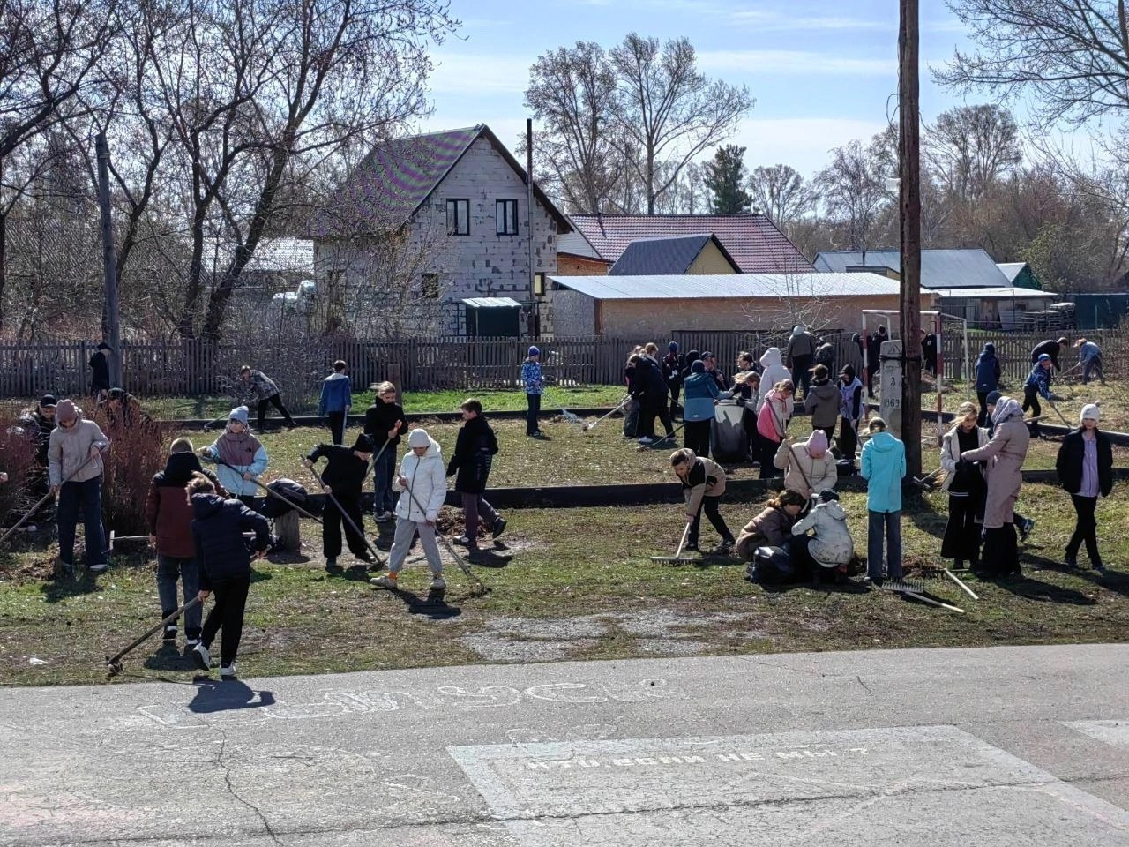

Марафон «Добрых дел»

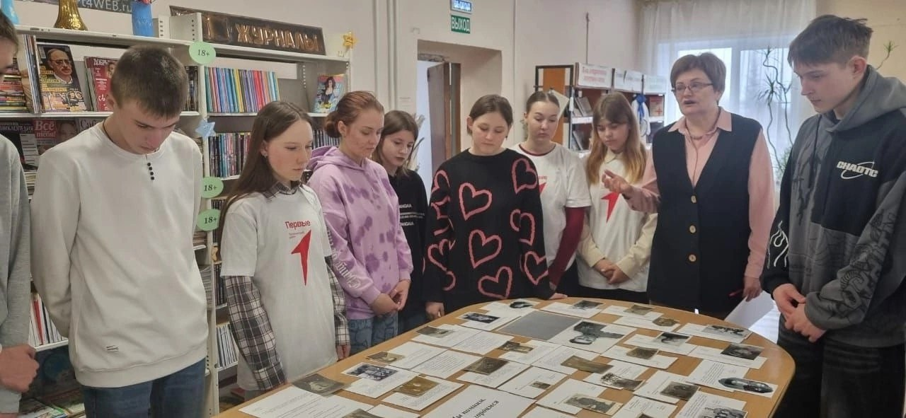

День памяти о геноциде советского народа нацистами и их пособниками в годы Великой Отечественной войны.

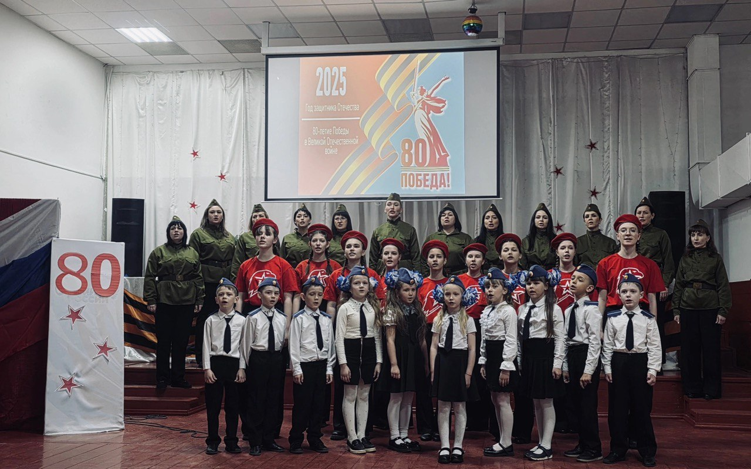

Литературный вечер «Помните!».

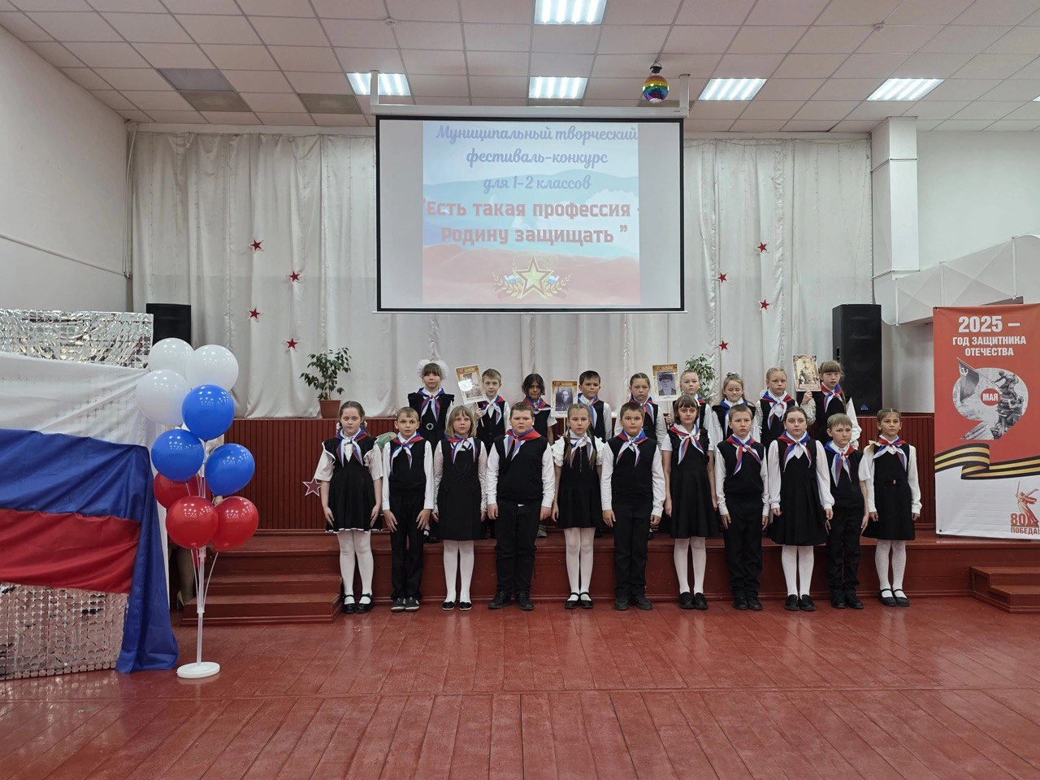

Районное мероприятие «Есть такая профессия – Родину защищать!»

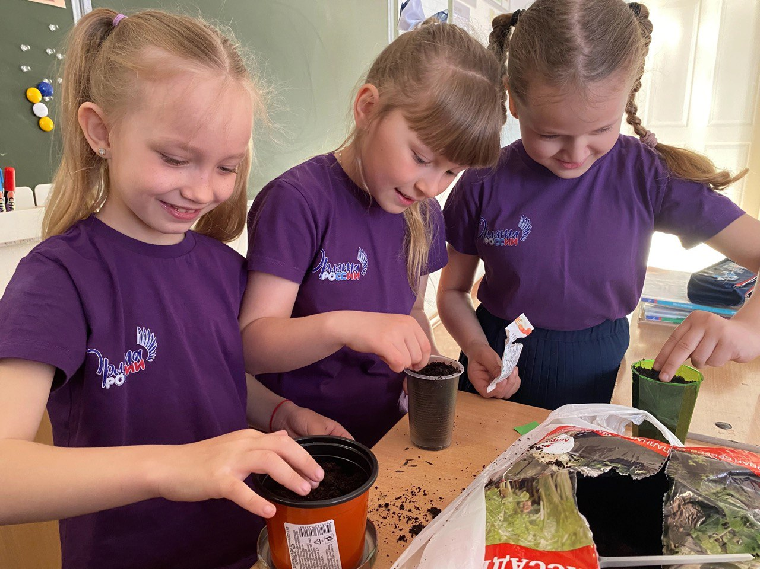

День Земли.